Муниципальное автономное дошкольное образовательное учреждение
детский сад № 22 «Солнышко» комбинированного вида
города Кызыла Республики Тыва
667001, Республика Тыва, г. Кызыл, ул. Дружбы, д. 1 «в», Email: Madou_22@mail.ru

Творческий мини-проект
педагогических работников и воспитанников
МАДОУ №22 «Солнышко» комбинированного вида города Кызыла РТ к
80-летию Победы «Вечный огонь»

Руководитель проекта:
Заместитель директора по УВР Санчыт С.Б.

Участники проекта: педагоги и воспитанники МАДОУ №22 города Кызыла 10 групп: Подготовительные группы, старшие группы младшие группы

Кызыл, 2025г.
Содержание:
- Информационный паспорт проекта
- Пояснительная записка (актуальность)
- Описание процесса подготовки проекта
- Основная часть проекта (описание процесса сбора информации)
- Итоги реализации проекта
- Список использованной литературы

Информационный паспорт проекта.

№ | Информационный блок | Содержание
1 | Наименование | Тема проекта «Мы помним, мы гордимся!»  Тема мини-проекта «Вечный огонь»
2 | Авторы проекта | Ли О.Д., Доржу А.С.
3 | Участники проекта | Педагоги и воспитанники ДОУ №22 города Кызыла
4 | Характеристика проекта | По типу: творческий  По длительности: краткосрочный (2 недели)
5 | Цель проекта | Создание условий для воспитания патриотизма у старших дошкольников, чувства гордости за подвиг нашего народа в Великой Отечественной войне и СВО.
6 | Задачи проекта | Образовательные: 1. Расширять и систематизировать представления детей о значении победы нашего народа в Великой Отечественной войне. 2. Обобщать знания детей о городах-героях, героях войны, о детях войны, наградах, о работе в тылу и т.д. 3. Обогащать опыт создания собственного замысла и воплощения его в проектной деятельности.  Развивающие: 1. Формировать у детей умения выражать свое отношение к историческим событиям Великой Отечественной войны. 2. Развивать интерес к историческому прошлому нашей Родины. 3. Обогащать словарный запас детей по теме проекта, развивать связную речь.  Воспитательные: 1. Формировать чувство любви к своей Родине через изучение исторического прошлого. 2. Воспитывать любовь и уважение к ветеранам Великой Отечественной войны, желание заботится о них. 3. Обогащать опыт сотрудничества, дружеских взаимоотношений со сверстниками и взаимодействия с взрослыми.
7 | Ресурсы проекта | Материально-технические:  - подбор методической и художественной литературы  - подбор наглядного материала (иллюстрации, плакаты, фотографии)  - подбор военных песен  -изготовление макетов, наглядны пособий- презентация о ВОВ
8 | Ожидаемые результаты | - Наличие у детей представлений об истории ВОв  -Чувство гордости за свой народ, уважение к защитникам Отечества, ветеранам ВОВ
9 | Новизна проекта | Формирование духовно-нравственной основы ребенка, его эмоций, чувств, мышления через творческую деятельность детей с применением коллективные формы работы
10 | Этапы и сроки реализации проекта | 1 - Подготовительный  2 - Практический  3 – Итоговый

Пояснительная записка.
Великая Отечественная война- тема сложная для понимания детей. С одной стороны- простая и понятная тема борьбы добра со злом, а с другой- очень сложно объяснить детям, почему была война, почему люди уничтожали друг друга. К тому же в век информационных технологий у современных детей понемногу стирается грань между реальностью и игрой.
В связи с этим педагоги дошкольных образовательных учреждений часто задают вопрос «Как рассказать детям о войне?». Тема глубокая и серьезная, а детям всего 5-7 лет. У этого возраста своя специфика: детский опыт ограничен, присутствует недостаточная сформированность временных связей, и это сказывается на качественном своеобразии детского восприятия. Мышление в дошкольном возрасте носит ярко выраженный конкретный образный характер и во многом сохраняет тесную связь с практической деятельностью. Детям очень трудно понять такие сложные темы во всем многобразии конкретной информации, а взрослым за короткое время охватить все темы за раз не получается.
Актуальность: в истории нашей страны есть две особые даты, которые в современном мире пытаются искажать это 22 июня начало ВОВ и 9 Мая – День Победы. Почти 80 лет минуло со дня Победы ВОВ, но не меркнет величие подвига нашего народа. Патриотическое воспитание подрастающего поколения - одна из самых приоритетных задач нашего времени. Система патриотического воспитания предусматривает формирование и развитие социально - значимых ценностей, гражданственности и патриотизма в процессе воспитания и обучения в образовательных учреждениях всех типов и видов». Патриотическое чувство не возникает само по себе. Это результат длительного целенаправленного воспитательного воздействия на человека, начиная с самого детства. Стержнем всего российского воспитания является патриотизм. Понятие «патриотизм» включает в себя любовь к Родине, к земле, где родился и вырос, гордость за исторические свершения народа. С событиями, которые происходят в настоящее время, эта тема стала наиболее актуальной как никогда. В связи с этим проблема нравственного - патриотического воспитания детей дошкольного возраста становится одной из актуальных. Перед специалистами дошкольного образования стоит задача – найти наиболее верный метод приобщения ребенка к социально-значимым ценностям. Социокультурная ситуация современного общества обусловливает необходимость применения инновационных форм работы с дошкольниками. Обдумывая, как дать детям такой объемный материал, какими методами и приемами воспользоваться, мы решили, что это можно осуществить лишь через проектную деятельность, предполагающую детско-взрослую общность, т.е. вовлечение и педагогов, и родителей. В проекте примут участие воспитанники, педагоги и родители 35 ДОУ города Кызыла.
Форма проведения проекта: занятия, экскурсии, самостоятельная деятельность детей, музыкальные занятия, художественное творчество, работа с родителями, участие в акциях, в конкурсах, проведение праздника.
Ожидаемый результат для детей: Расширение знаний о Великой Отечественной войне, Повышение интереса к истории своей страны.
Развитие творческих способностей и умения работать в команде.
Укрепление патриотического духа у детей через участие в проекте.
Ожидаемый результат для воспитателей: создание картотеки, для патриотического уголка группы «Вечный огонь», участие в конкурсах, выступление на празднике «День победы», осуществление инновационной деятельности, сотрудничество с родителями, библиотекой, домом культуры, повышение профессионального уровня.
Ожидаемый результат для родителей: повысить уровень психолого- педагогической компетенции на тему ВОВ: в акциях, в совместных мероприятиях с детьми.
Развивающая предметно - пространственная среда проекта
Социально- коммуникативное развитие.
Патриотический уголок: Детская энциклопедия военного дела; дидактическая игра «Российская армия», «Служу России», «Морской бой»; альбомы «Медали и ордена прадедов», атрибуты к сюжетно ролевой игре: «Госпиталь», «Полевая кухня»; военные костюмы, переносные мягкие модули, ширмы; военная техника: бронепоезд, вертолет, танки, ракетница, корабли; набор солдатиков.
Познавательное развитие.
Русская изба; Флаг России, глобус, карта России; дидактическая игра «Вечный огонь»; Художественно – эстетическое развитие.
Краски акварель, цветные карандаши, цветные мелки, альбом, цветная бумага, клей, кисточки для клея и т.д.
Музыкальные произведения: «День победы», муз Т. Тухманова, «Священная война», муз А. Александрова.
Физическое развитие.
Мешочки для метания, канат, ленты, флажки. Развивающая игра «Команда чемпионов», мячи 15 см, обручи.
Речевое развитие.
- Георгиевская С. Галина мама. (в небольшой повести для малышей рассказывается о воинской доблести)
- Герман Ю. Вот как это было. (Повесть написана от имени маленького героя Мишки, который описывает войну и блокаду.)
- Драгунский В. Арбузный переулок. (Отец рассказывает Дениске о своем голодном военном детстве.)
- Жариков А. Смелые ребята. Максим в отряде. Юнбат Иванов.
Этапы проектной деятельности:
1 этап подготовительный- пути решения проблемы:
Описание проблем и пути их минимизации | Проблема: недостаточность знаний детей старшего дошкольного возраста о ВОВ, о защитниках Родины  Пути решения:  -Подбор иллюстраций, книг о войне, Дне Победы  -Беседы, чтение художественной литературы, разучивание стихов, НОД  -Просмотр видеоматериалов о Вов (презентации)  -Слушание военных песен  -Игры (сюжетно-ролевые, дидактические, настольно- печатные, подвижные)  -Художественное творчество-рисование, аппликация, лепка. конструирование  -Выставки, папки-передвижки, плакаты «День Победы!»

Инновационность проекта в том, что он предусматривает проектирование инновационной модели образовательного пространства для формирования патриотических чувств дошкольников на основе ознакомления с героическим подвигом советского народа в Великой Отечественной войне через различные виды деятельности.
Ценность инновационного характера проекта направлена на сохранение позитивных достижений ДОУ города Кызыла, внедрение современных педагогических технологий, в том числе информационно-коммуникационных, обеспечение личностно - ориентированной модели организации педагогического процесса, позволяющий ребёнку успешно адаптироваться и удачно реализовать себя в подвижном социуме, развитие его социальных компетенций в условиях интеграции усилий семьи и детского сада.
Цель, задачи проекта:
Цели проекта
- Ознакомить детей с понятием «Вечный огонь» как символа памяти и героизма.
- Формировать у воспитанников представление о героическом подвиге народа в годы войны и СВО
- Воспитывать чувства гордости, уважения и благодарности к защитникам Родины.
Вовлечь родителей в процесс совместного воспитания и развития детей.

Задачи:
Образовательные:
1. Расширять и систематизировать представления детей о значении победы нашего народа в Великой Отечественной войне.
2. Обобщать знания детей о городах-героях, героях войны, о детях войны, наградах, о работе в тылу и т.д.
3. Обогащать опыт создания собственного замысла и воплощения его в проектной деятельности.
Развивающие:
1. Формировать у детей умения выражать свое отношение к историческим событиям Великой Отечественной войны.
2. Развивать интерес к историческому прошлому нашей Родины.
3. Обогащать словарный запас детей по теме проекта, развивать связную речь.
Воспитательные:
1. Формировать чувство любви к своей Родине через изучение исторического прошлого.
2. Воспитывать любовь и уважение к ветеранам Великой Отечественной войны, желание заботится о них.
3. Обогащать опыт сотрудничества, дружеских взаимоотношений со сверстниками и взаимодействия с взрослыми.
Интеграция образовательных областей: ОО «Социально-коммуникативное развитие», ОО «Познавательное развитие», ОО «Речевое развитие», ОО «Художественно-эстетическое развитие», ОО «Физическое развитие».
Предполагаемые результаты:
1. Осознание детьми значимости победы нашего народа в Великой Отечественной войне. 2. Появление устойчивого интереса к историческому прошлому нашей Родины.
3. Повышение общего уровня знаний детей о Великой Отечественной войне, солдатах, защищавших Родину, о российской армии, о самом главном празднике 9 Мая - День Победы.
4. Появление у детей чувства любви к своей Родине и уважение к ветеранам ВОВ.

Продукт проектной деятельности: оформление информационно-демонстрационного стенда «Великий праздник - День Победы», макет «Вечный огонь»

Направления реализации проекта.
Проект будет реализован на протяжении 5 недель 2025 года 7 ДОУ города Кызыла в следующих направлениях, которые являются разделами (мини-проектами) большого проекта под единым названием «Мы помним, мы гордимся!»
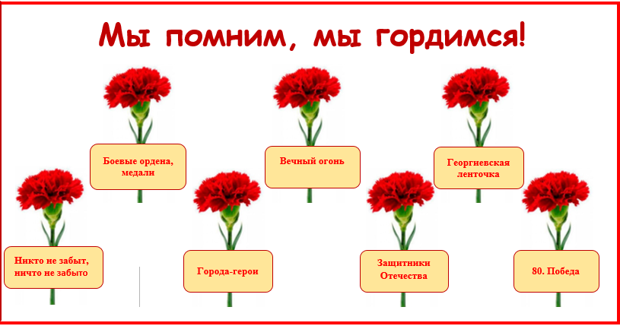

Мини- проект «Вечный огонь» (ДОУ № 22- с 21 по 25 апреля 2025 г.)
Срок проведения: с 21 по 25 апреля 2025г.
Содержание проекта:
Основные мероприятия по плану
1. Виды деятельности и их содержание
Вид деятельности | Название и содержание
НОД (занятия) | Мемориал «Вечный огонь» — ознакомление с памятниками, значением символа.
Беседы | Обсуждение тем: «Подвиг народа», «Вечный огонь – символ памяти», «Что такое героизм?» и др.
Рассматривание альбомов и картин | Просмотр изображений: «Вечный огонь», «Ордена и медали», «Военная техника» — развитие наглядно-образного мышления.
Чтение художественной литературы | Рассказ о героическом прошлом через книги: «Герман Ю. Вот как это было», «Арбузный переулок», «Смелые ребята» и др.
Прослушивание музыкальных произведений | «Священная война», «День Победы», «Журавли» и другие — развитие музыкальной культуры, воспоминаний через музыку.
Художественное творчество | Рисование «Я рисую Вечный огонь», аппликация «Цветы памяти» — развитие художественных навыков и эмоциональной выразительности.
Дидактические игры | Игры: «Мы-военные», «Вечный огонь», «Орден и медаль», «Собери машину» и др. — развитие логического мышления, памяти и моторики.
Сюжетно-ролевые игры | Ролевые игры: «Моряки», «Пограничники», «Лётчики» и др. — формирование социально-ролевых умений, командного духа.
Информация для родителей | Оформление стендов, поздравления, папки передвижки, консультации — информирование и подготовка родителей к беседе с детьми.
Взаимодействие с семьёй | Конкурс поделок- макет «Вечный огонь» — создание совместных памятных изделий.
Продукт проекта | Макет «Вечный огонь» — итоговая памятная композиция, отражающая смысл проекта.

Анализ эффективности мероприятий
Цель: Оценить достигнутый уровень усвоения знаний, навыков, эмоционального восприятия у детей и вовлеченности семей.
Показатель | Методы оценки | Результаты и комментарии
Усвоение знаний о символе «Вечный огонь» | Наблюдение, беседы, работы детей | 90% малышей правильно объясняли значение символа после занятий
Развитие творческих навыков | Анализ художественных работ | Повышение уровня фантазии, дети создавали выразительные работы
Эмоциональная отзывчивость | Общение, наблюдение | Положительная реакция, интерес к теме, гордость за участие
Вовлечение родителей | Опрос, участие в конкурсах | 75% семей активно участвовали, что повысило уровень взаимодействия
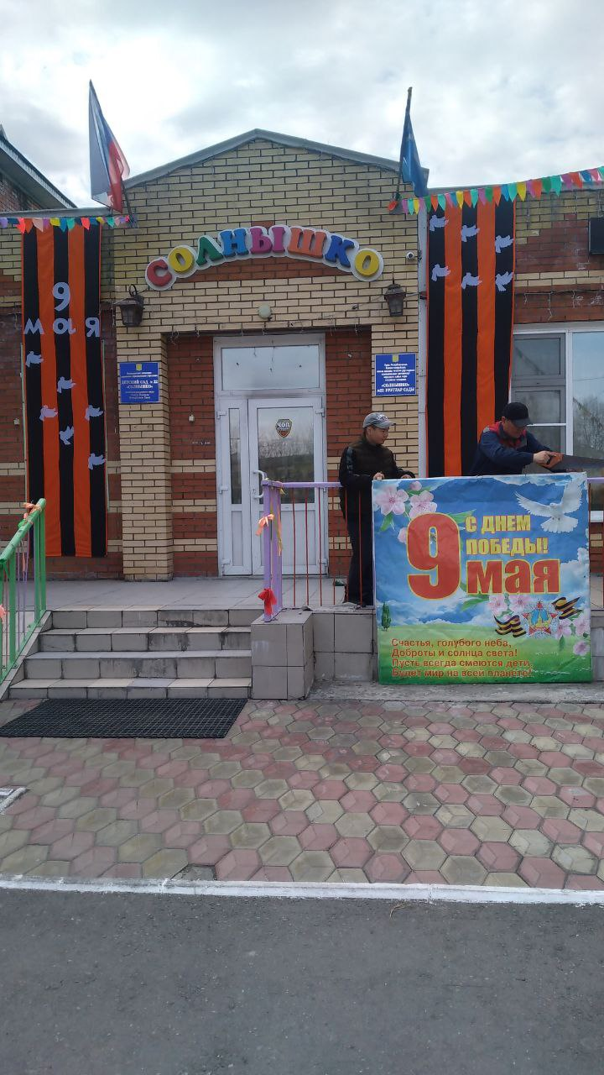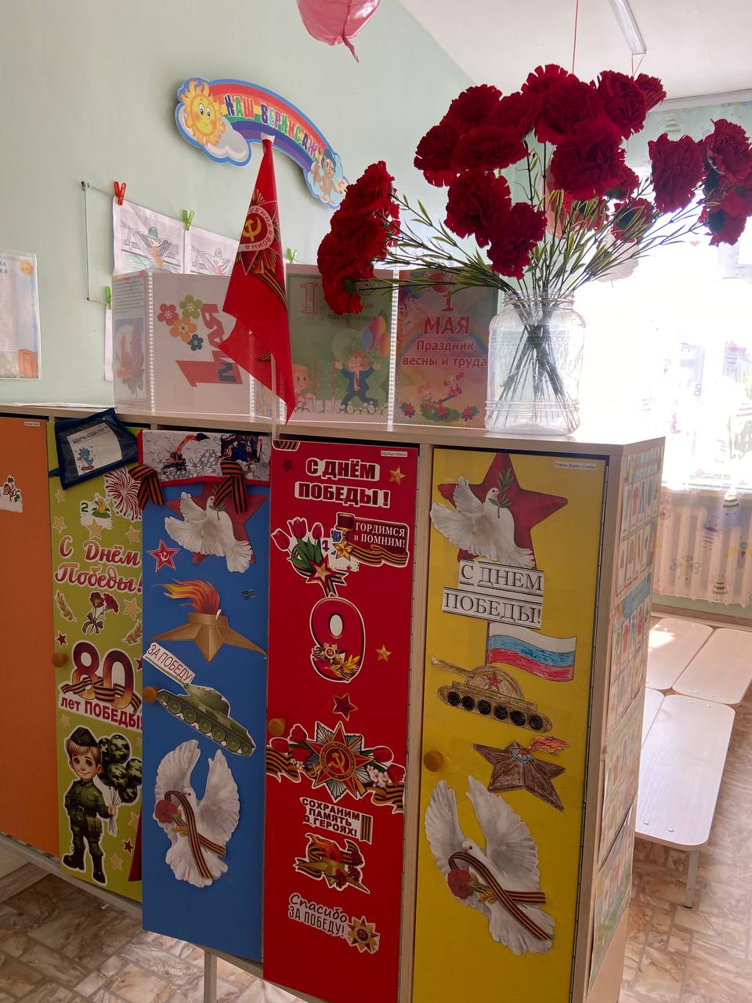

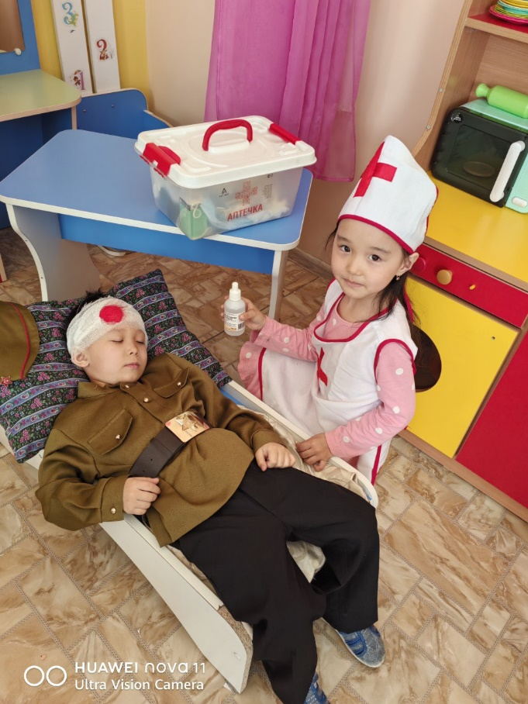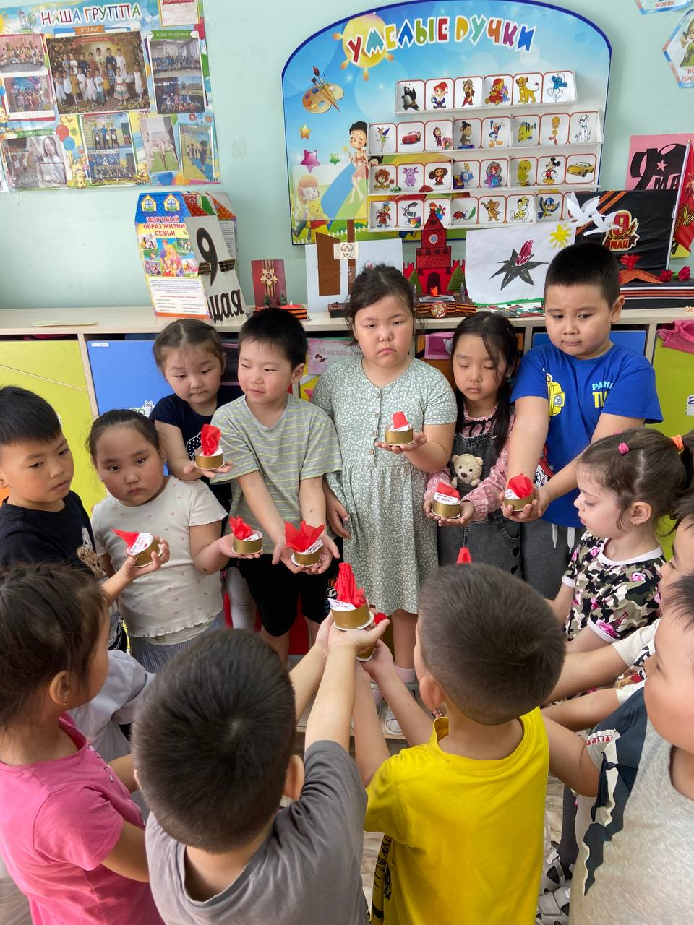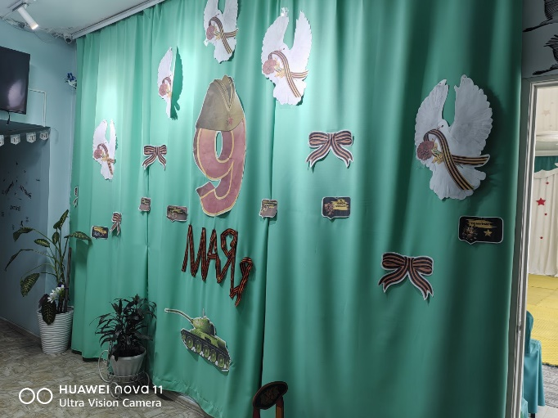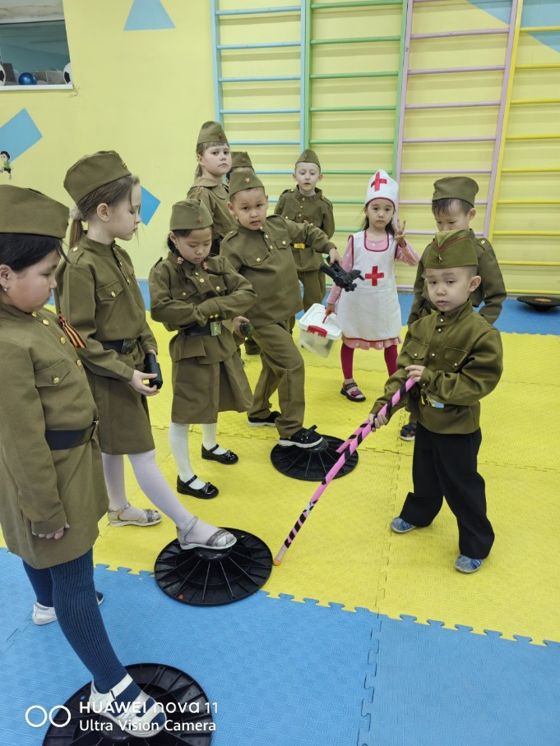

Проект выполнен в полном объеме, цели и задачи достигнуты: сформировано представление о Вечном огне, символизирующим долгую, вечную память о подвиге защитников Родины. Организовано активное привлечение детей и родителей к воспитанию патриотических чувств: сострадание, сопереживание, уважительное отношение к людям, защищающим нашу Родину, гордость за них.
1. Дети познакомились с символами памяти и героизма, с понятием «Вечный огонь» как символа памяти.
2. Расширили свой кругозор через просмотр картин, чтение книг и прослушивание музыки.
3. Развили художественные способности через создание рисунков и аппликаций.
4. Научились выражать свои мысли через дидактические и сюжетно-ролевые игры.
5. Усвоили основные сведения о героическом прошлом страны и важности памяти.
6. Вовлечение семей
7. Семьи активно участвовали в творческих конкурсах, создавая макеты и поделки.
8. Родители получили рекомендации по ведению бесед о войне с детьми, что повысило уровень семейного воспитания.
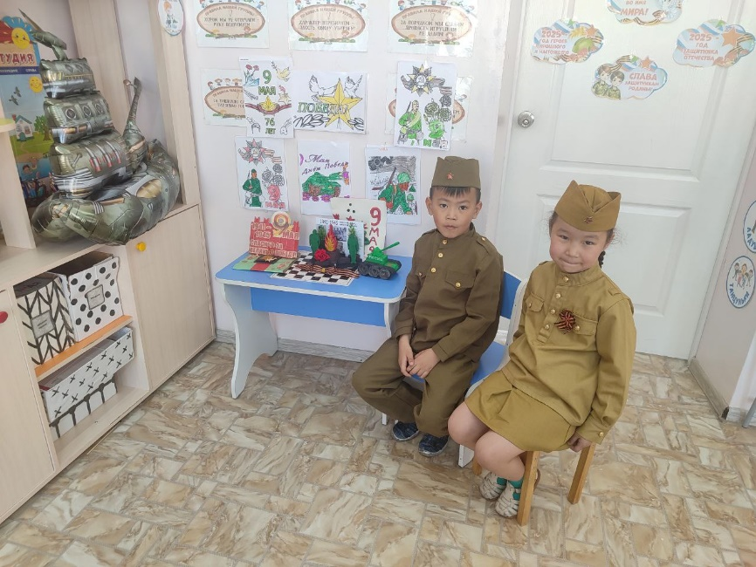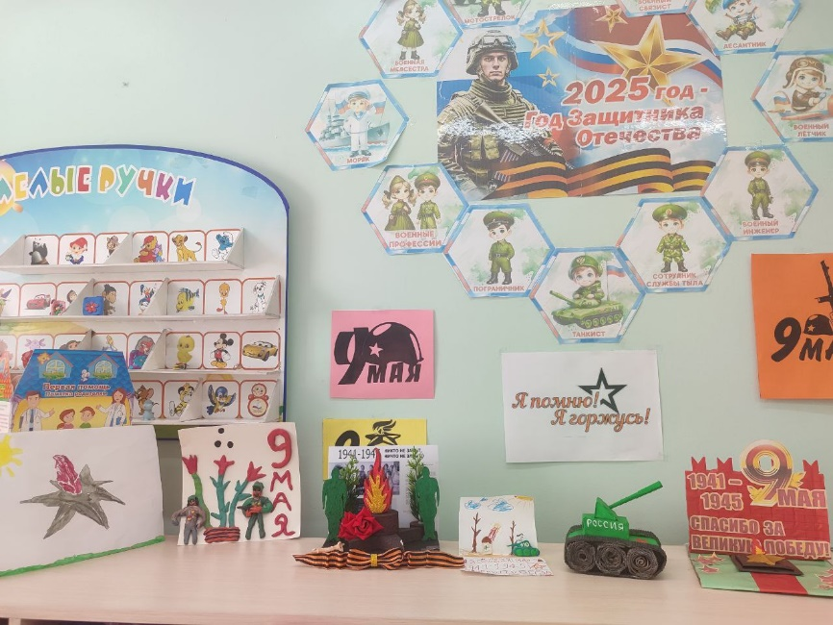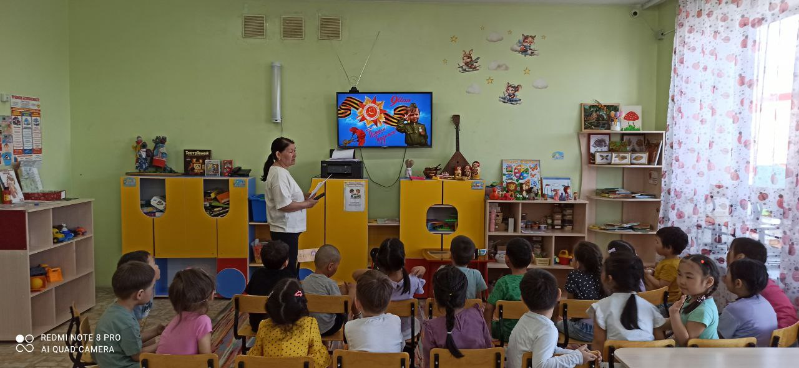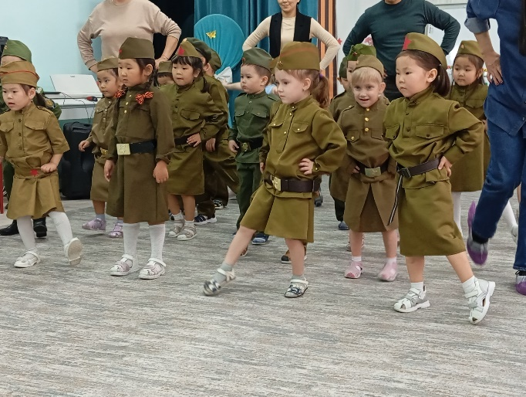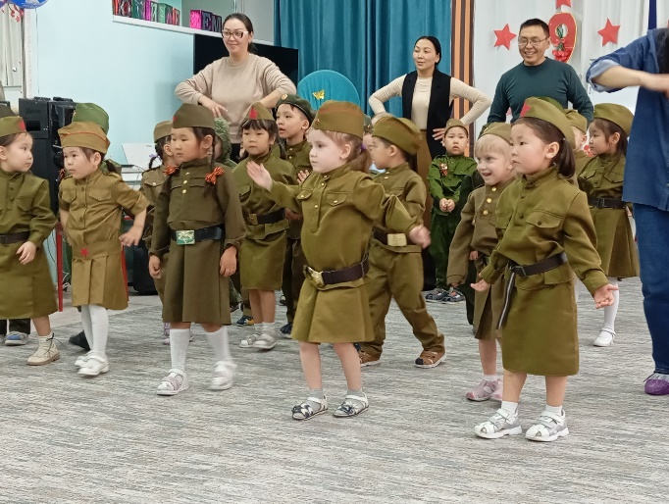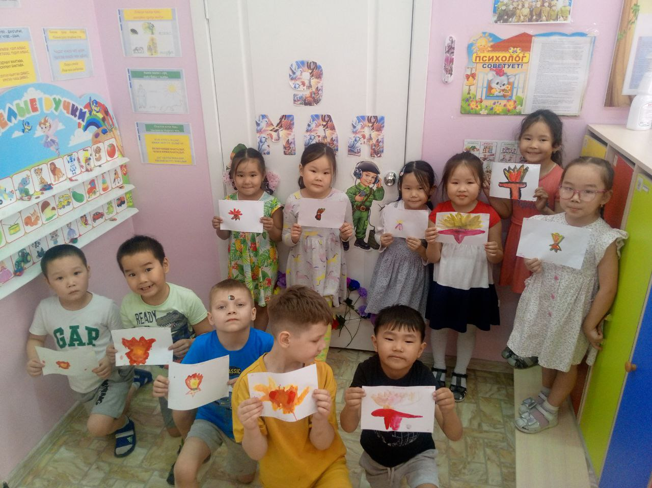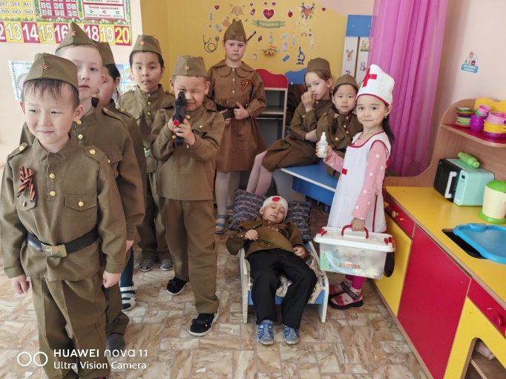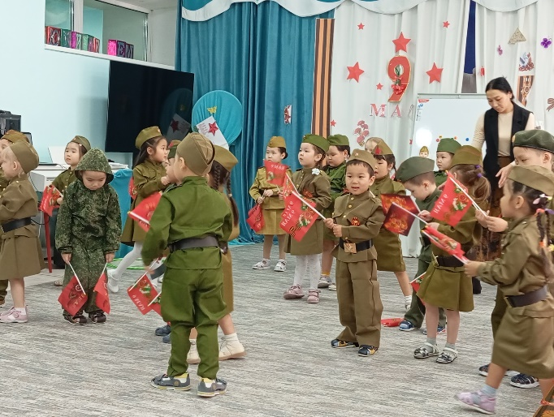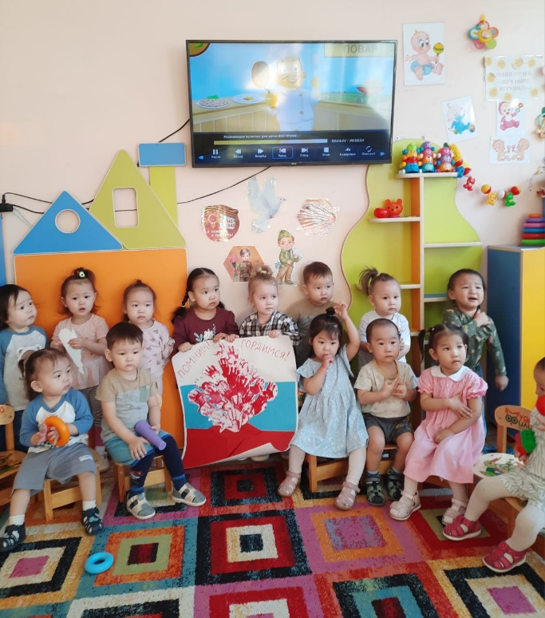
Проект оказался интересным для всех его участников. Проектная деятельность позволила родителям активно участвовать в образовательно-воспитательном процессе и способствовала укреплению детско-родительских отношений. Родители ориентированы на развитие у ребенка потребности к познанию, общению с взрослыми и сверстниками, через совместную – проектную деятельность.

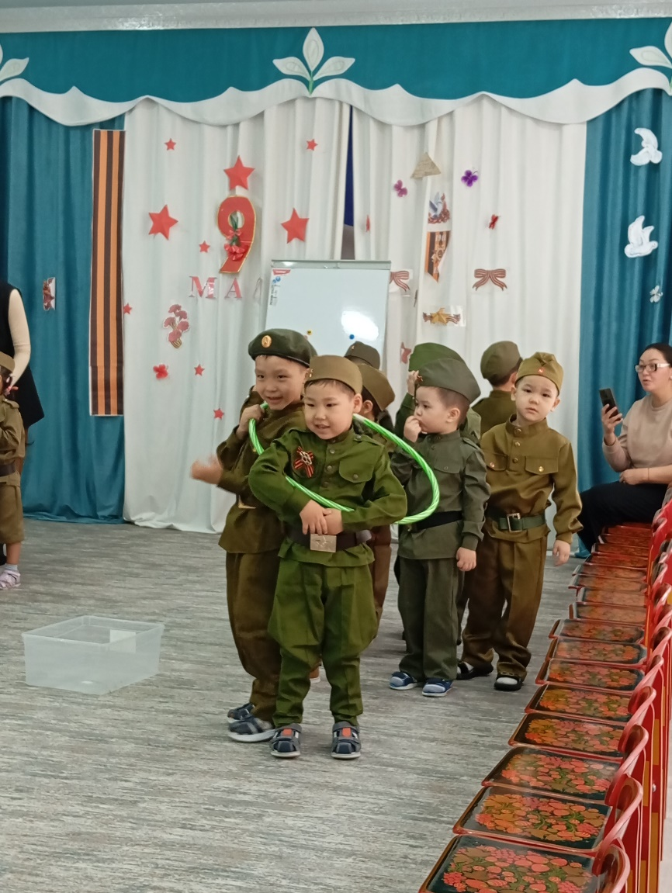
Рекомендуемые направления для дальнейшей работы
Расширять участие семей в тематических мероприятиях.
Внедрять регулярные беседы и творческие занятия по сохранению памяти о героях и истории страны.
Организация совместных экскурсий в памятные места, памятники.
Расширение тематических бесед, включающих рассказы о героях и исторические факты.
